## **UNIVERSIDAD NACIONAL MAYOR DE SAN MARCOS**

**FACULTAD DE INGENIERÍA DE SISTEMAS E INFORMÁTICA**

**ESCUELA PROFESIONAL DE INGENIERÍA DE SOFTWARE**



SafeTravel

Artefacto Frontend

**Asignatura**: Gestión de Configuración y Mantenimiento

**Docente**: Lenis Rossi Wong Portillo

**Ciclo**: 2021-1

|  |  |
| --- | --- |
| **GRUPO 5** | |
| Integrantes | Código |
| Jollja Minaya José | 16200219 |
| Correa Mendoza Fernando | 16200060 |
| Arellano Venturo Isrrael | 17200316 |
| Pardave Tucto Elizabeth | 16200261 |
| Centti Portugal Jhonatan | 16200210 |
| Flores Quispe Javier | 17200086 |
| Zavaleta Calderón Alexander | 17200314 |
| Benavente Castillo Víctor | 17200321 |
| Tello Porras Fernando | 17200087 |
| Yantas Inocente Luiggi | 17200313 |

LIMA – PERÚ

2021

Proceso de desarrollo/implementación

* 1. Frontend

Para el desarrollo del frontend se debe tener conocimientos sobre HTML, CSS, Javascript, Vue.js y tener conocimientos sobre un editor de código como Visual Studio Code o cualquier editor que sea de su agrado.

* + 1. Proceso de instalación de Visual Studio Code

1. Ir a la siguiente web: [*https://code.visualstudio.com/Download*](https://code.visualstudio.com/Download)

2. Seleccionar su tipo de sistema operativo y descarga

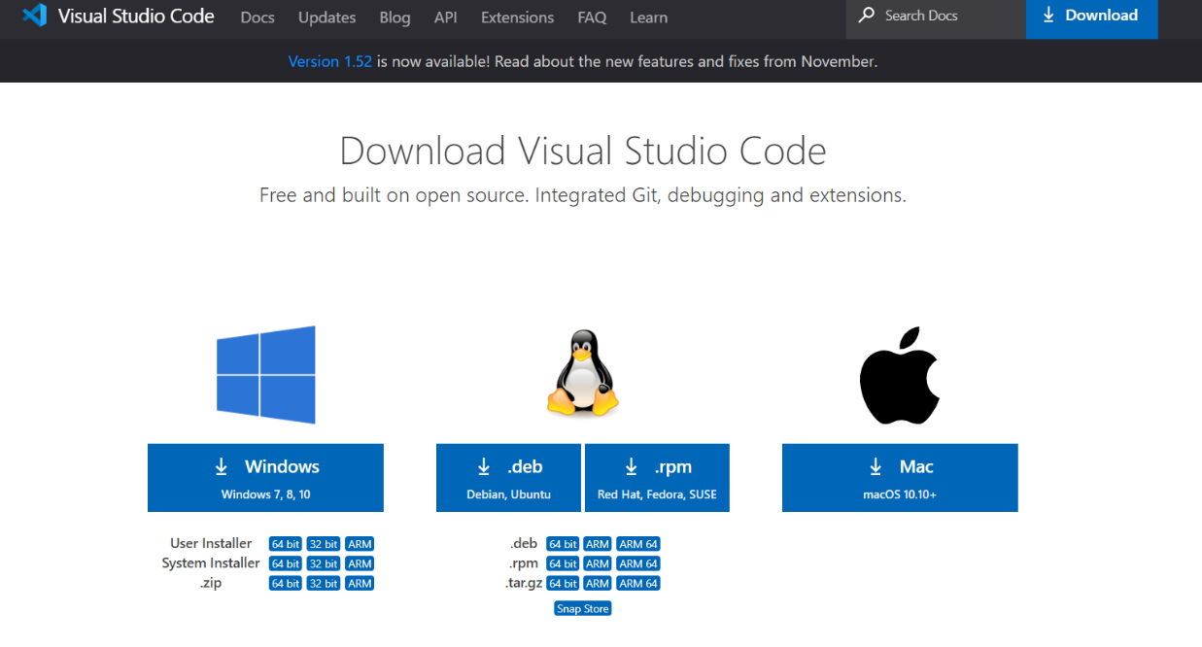

3. Una vez descargado, instalar el software

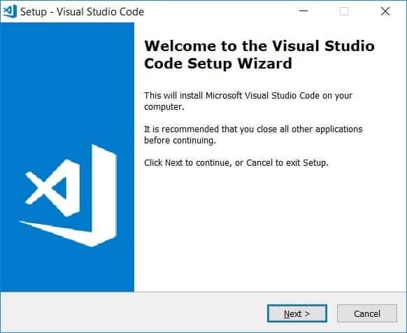

4. Configurar el editor de código de acuerdo a sus necesidades.

* + 1. Proceso de instalación de Angular

1. Definición de versión a utilizar
   1. Utilizaremos la última versión estable según la página oficial [*https://angular.io/guide/setup-local*](https://angular.io/guide/setup-local)
2. Instalación de Angular

2.1. Debemos tener instalado Node.js para por medio del sistema de gestión de paquetes de Node.js npm en el siguiente enlace: [*https://nodejs.org/en/download/*](https://nodejs.org/en/download/)

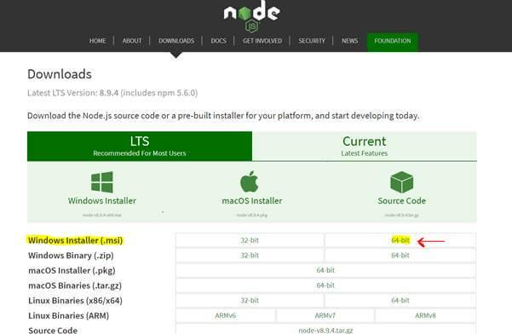

2.2. Instalar Typescript

Procedemos ir al siguiente enlace

[*https://www.npmjs.com/package/typescript*](https://www.npmjs.com/package/typescript)

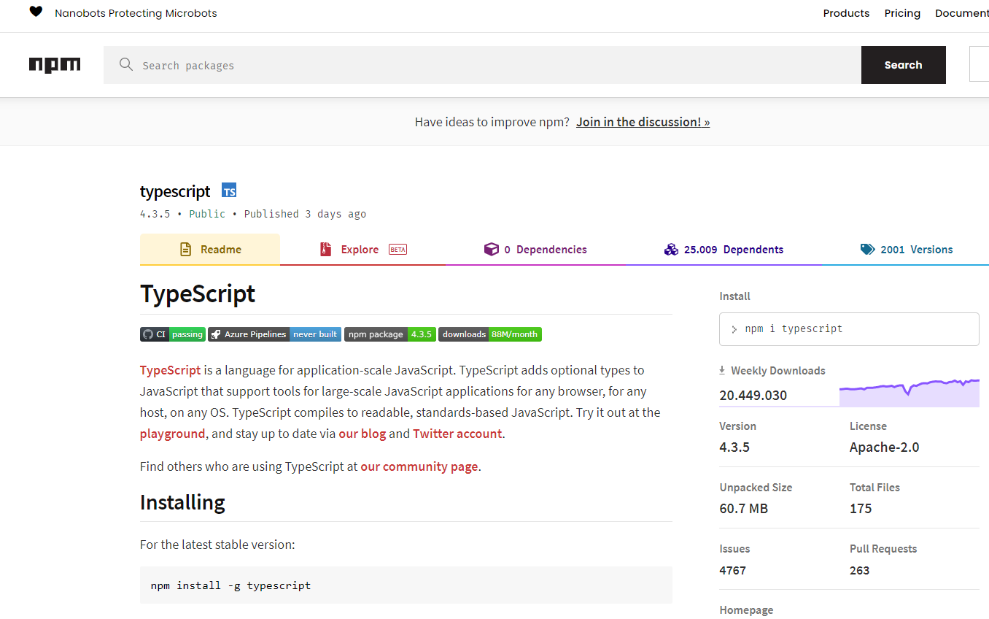

2.3. Una vez instalado Node.js debemos ingresar a un editor de línea de comandos e ingresar el siguiente comando: *npm install -g @angular/cli*

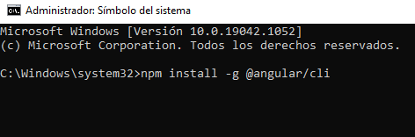

2.4. Esperar a que termine el proceso de instalación.

1. Verificar instalación

3.1. Para verificar si se ha instalado correctamente debemos ingresar el siguiente comando: ng -versión

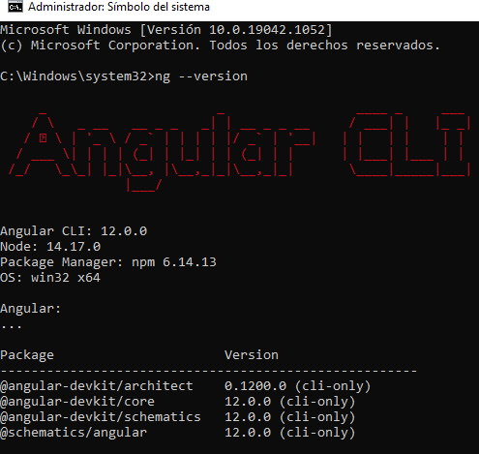

1. Importar el proyecto a Visual Studio Code

Abrir visual studio code e ir a la opción de Importar en: Archivo/open Workspace

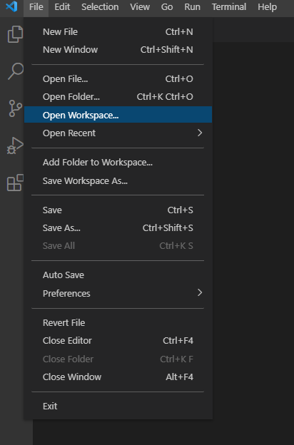

Ir a la carpeta donde esta alojada el proyecto y dar click en Abrir

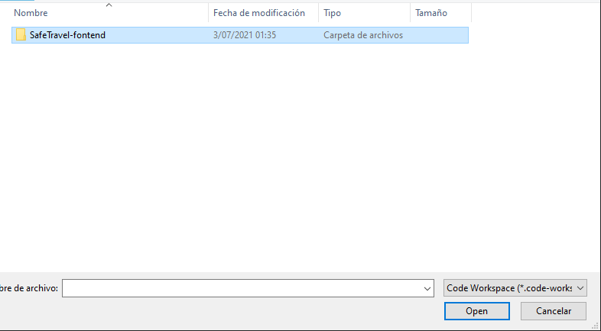

Se visualizará todas las carpetas

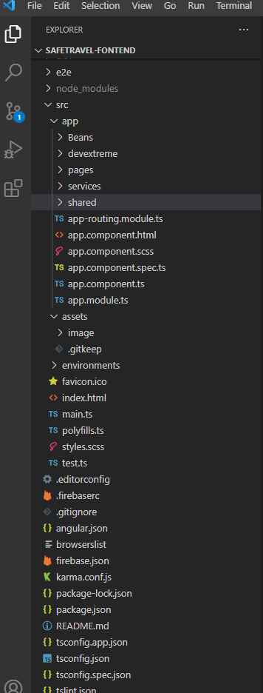

Posteriormente ir a la consola de visual studio code para poder instalar las dependencias del proyecto con *npm install*

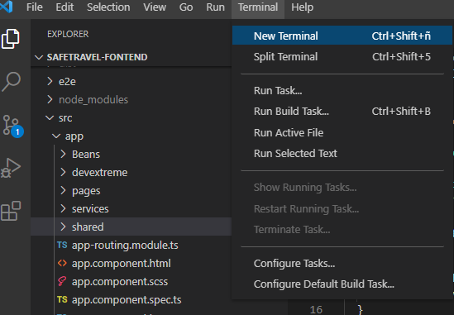

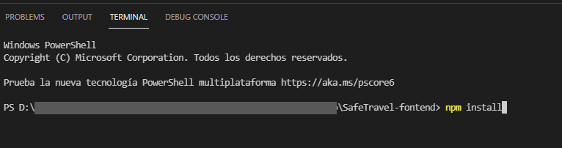

Esperamos el proceso…

1. Levantar el proyecto

Nos dirigimos a la carpeta de del proyecto y abrimos la consola del sistema

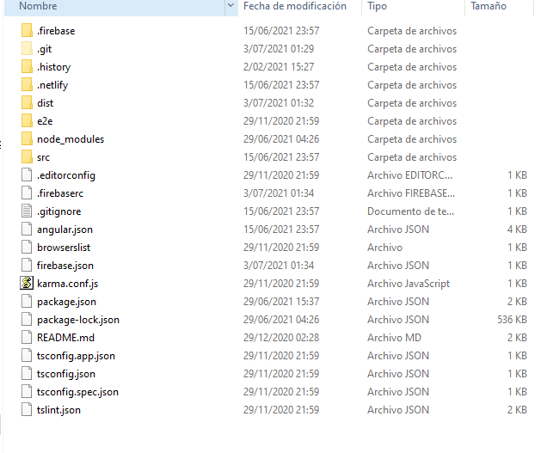

En la consola escribimos el siguiente comando: *ng serve -o*

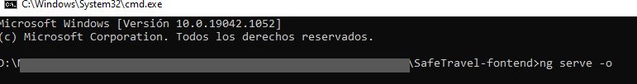

Después de cargar, nos abrirá automáticamente el navegador con la url *localhost:4200.*